
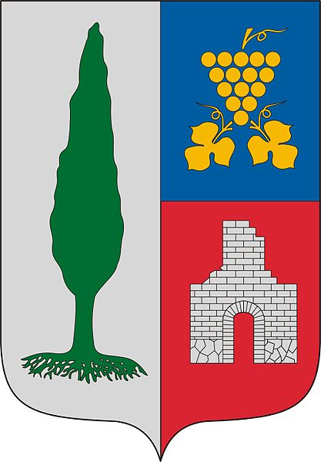
Nyársapát Község Önkormányzata
szeretettel várja Önt és családját

VIII. LECSÓFESZTIVÁLJÁN
2016. július 16-án
N y á r s a p á t o n
a Szarka-kúria udvarán.
Program:
9 órától: Főzőhelyek elfoglalása
A versenyre 3-10 fős csapatok jelentkezését várjuk. Főzőhelyet, 1 asztalt, 2 sörpadot biztosítunk. Nevezési díj: 1.000 Ft, melyet a helyszínen kell befizetni.
Jelentkezni július 14-ig lehet a szarka@nyapatmuvhaz.t-online.hu címen, vagy a
06/70/430-4565-ös telefonon.
Amiről a csapatoknak gondoskodniuk kell: tűzrakáshoz, főzéshez szükséges eszközök, alapanyagok (paprika, paradicsom stb.), tányér, evőeszköz,1 adag lecsó kóstolásra a zsűrinek.
Szeretnénk megkérni a csapatokat, hogy ne csak saját részre főzzék a lecsót, hanem annyit készítsenek (legalább 5 kg paprikából), hogy a tőlük lecsójegyet vásárló vendégeket is meg tudják kínálni.
Gyermekprogramok:
10-20 óráig Játékpark, póni lovaglás
11-16 óráig Kézműves foglalkozások, arcfestés, csillám tetkó, lufi hajtogatás

10 óra: Zumbás ébresztő Détári Anikó vezetésével
10 óra: MEGNYITÓ, FŐZŐVERSENY INDÍTÁSA
10 óra: Pálinkakóstoló
10.20 óra: Színes Talk show és koncert Mihály Márk közreműködésével
11 órától: „Lecsórádió” Szatmári Gáborral
12-14 óráig: LECSÓK ZSŰRIZÉSE
A szakmai zsűri tagjai: Benke László négyszeres olimpiai bajnok, Életmű Díjas mesterszakács, az Első Magyar Fehérasztal Lovagrend alapító Nagymestere,
Kelemen Endre Venesz-díjas mesterszakács, a Köztársasági Elnöki Hivatal – Sándor Palota - konyhafőnöke
Schwarcz András Venesz-díjas mesterszakács, az Étrend Magyar Konyhafőnökök Egyesületének tagja, a Hotel Ibis szállodalánc nyugalmazott konyhafőnöke.
A társadalmi zsűri tagjai: Ambrózi Zoltán Nagykáta önkormányzati képviselője,
a Magyar Fehér Asztal Lovagrend és a Szabadtűzi Lovagrend tagja,
Perna Pál a GKRTE elnöke, háromszoros borlovag, a domonyvölgyi Malackert
Vendéglő tulajdonosa,
Perna Miklós nemzetközi mester-diplomás barista.
EBÉD (Lecsójegy a főző csapatoknál vásárolható 400.- Ft-os áron)
13 óra: APOSTOL együttes fellépése
14 óra: ZOLTÁN ERIKA fellépése
15.30 óra: Köszöntőt mond: NAGY ISTVÁN földművelésügyi miniszterhelyettes
LECSÓFŐZŐ VERSENY EREDMÉNYHIRDETÉSE
FÖLDI LÁSZLÓ országgyűlési képviselő részvételével
17 óra: Strabán Anna énekel
17.30 óra: Bimbó Brigitta műsora
18 óra: MATYI és a HEGEDŰS műsora
18.45 óra: Demeter Zsuzsanna és Kis Dóra műsora
19.45 óra: Nyugdíjas Tánckar műsora
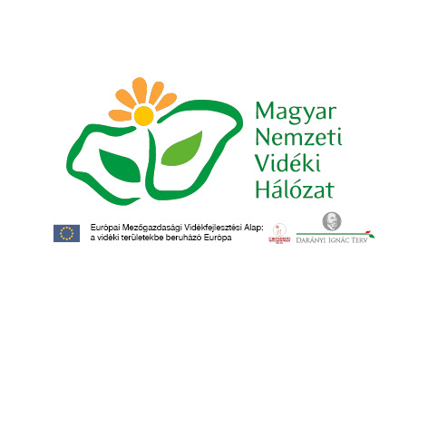
20 óra: GRÍZ zenekar élő fellépése


22-02 óra: UTCABÁL, retro disco Holló Istvánnal
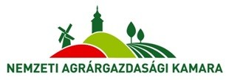

A műsorváltoztatás jogát fenntartjuk! Kis Miklós polgármester

